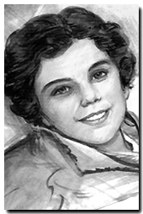
十月十三日
真福 亞歷姍．達高斯達
Blessed Alexandrina da Costa
協進會會員 (1904-1955)

結束禱詞

天主、慈善的父，祢將真福達高斯達賜給祢的教會，藉著她與你聖子苦難的密切結合，使世界每一角落，都燃起對聖體聖事的熱愛，和對無玷聖母聖心的敬禮。我們既身為祢聖神的宮殿，也讓成為祢慈愛的忠實見証。以上所求，是靠祢的子、我們的主、耶穌基督，祂和你及聖神，是唯一天主，永生永王。亞孟。

